BAC S 2010 Antilles-Guyane http://labolycee.org
Exercice III : La physique au service de l’acoustique des théâtres antiques (4 points)
CALCULATRICE INTERDITE
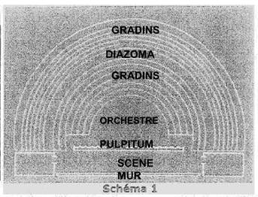
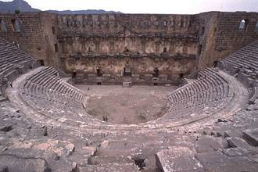

Le théâtre antique d’Aspendos (50 km d’Antalya, en Turquie) est le mieux conservé de toute l’Asie Mineure. Construit au IIème siècle après J.C., sa célébrité est due à son excellent état de conservation, mais aussi à son acoustique remarquable qui, comme l’ensemble des théâtres antiques, révèle la réussite de son architecte. Les spectateurs assis au dernier rang de ce théâtre, doté d’une capacité d’accueil de 15000 personnes, peuvent en effet entendre très distinctement les paroles d’un acteur situé sur la scène à une distance de plusieurs dizaines de mètres !
Cet exercice a pour objectif de comprendre comment les architectes ont réussi, par ce type de construction, à obtenir de tels résultats acoustiques.

Partie A : Généralités

1. Le son est une onde mécanique progressive. Définir le terme souligné.

2. Dans un espace à combien de dimensions se propage une onde sonore ?

Partie B : Simulation d’un théâtre à l’aide d’une maquette

1. Utilisation d’un émetteur ultrasonore

Un émetteur ultrasonore est utilisé pour réaliser cette simulation.
On rappelle les informations suivantes :
- les sons audibles par l’oreille ont une fréquence f comprise entre 20 Hz et 20 kHz,
- lorsque la fréquence f est supérieure à 20 kHz, on parle d’ultrasons,
- ordre de grandeur de la célérité des sons émis par la voix et des ultrasons dans l’air dans les conditions habituelles : v = 340 m.s⁻¹.

1.1. Définir en une phrase ce qu’est la longueur d’onde λ.

1.2. Donner la relation existant entre la longueur d’onde λ, la célérité v et la fréquence f d’une onde.

1.3. Déduire, de ce qui précède, que la longueur d’onde des ultrasons est inférieure à celle des sons moyens de la voix. Justifier précisément la réponse.

1.4. Justifier alors l’intérêt d’utiliser ce type d’ondes dans le cadre d’une simulation avec une maquette.

1.5. Définir ce qu’on appelle un milieu dispersif.

1.6. L’air est-il un milieu dispersif pour les ondes sonores et ultrasonores ? Justifier la réponse.
2. Influence d’un plafond

Les salles de concert couvertes n’ont pas la même acoustique que les théâtres en plein air. On se propose dans cette partie d’étudier l’impact d’un plafond recouvrant totalement la salle de concert sur l’acoustique de cette salle.
Pour cela on utilise une maquette rectangulaire dont le couvercle est amovible.
Une des parois latérales est traversée par un tube, relié comme précédemment à un émetteur ultrasonore. La longueur d’onde du son émis est là encore réduite dans le rapport indiqué par l’échelle de la maquette. Sur la paroi opposée est disposé un microphone (voir schéma 2 ci-dessous).
Émetteur
tube
Microphone
Maquette
vue de dessus
D = 68 cm

Schéma 2

L’expérience consiste à envoyer pendant un temps très court (1 ms), un top d’émission (au niveau de l’extrémité du tube). Un microphone est situé à une distance D du tube.
Un oscilloscope permet de recevoir d’abord l’émission arrivant directement, puis tous les échos successifs. Le TOP est reçu avec un retard τ par rapport au TOP émis.

On réalisé 3 expériences :
Expérience ❶ avec le couvercle
Expérience ❷ avec un couvercle recouvert de moquette
Expérience ❸ sans couvercle

Les résultats obtenus sont présentés en annexe.

2.1. À l’aide des données de l’énoncé (la célérité v des ultrasons dans l’air n’ayant pas changé −
voir partie B − 1), évaluer le retard τ entre l’émission et la réception du top par le microphone.

2.2. Comparer les résultats des trois expériences en termes d’amortissement de l’écho.

2.3. Parmi les trois expériences, quelle est la situation la plus intéressante d’un point de vue acoustique ? Justifier la réponse.

2.4. Justifier alors que le plafond des salles de concert est toujours recouvert de dalles alvéolées constituées d’un matériau très absorbant.

3. Rôle du mur : simulation à l’aide d’une cuve à ondes

La propagation des ondes et leur comportement quand elles rencontrent une surface réfléchissante peuvent être assez bien matérialisés au moyen d’une cuve à ondes.

Un vibreur muni d’une pointe, frappe verticalement, avec une fréquence connue, la surface de l’eau contenue dans une cuve à ondes.

Expérience 1 : On réalise l’expérience en plaçant un mur plan. On constate la présence d’échos. Tout se passe comme s’il y avait une deuxième source.

Expérience 2 : On utilise cette fois-ci un mur alvéolé.
On obtient les images ci-après (vues de dessus) :

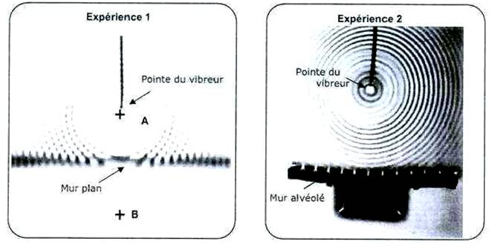

Une image agrandie de l’expérience 2 (cliché) est représentée en annexe.

3.1. Les ondes créées par le vibreur à la surface de l’eau sont-elles longitudinales ou bien transversales ? Justifier.

3.2. Dans le cas de l’expérience 1, l’onde émise au point A rencontre le mur plan ce qui génère une onde réfléchie qui semble provenir de B, symétrique de A par rapport au plan formé par le mur.
Celle-ci se superpose alors à l’onde incidente issue de A.
En comparant les images de deux expériences, expliquez en quoi un mur plan est gênant pour la réception sonore dans les gradins.

3.3. A l’aide du cliché reproduit en annexe et en tenant compte de l’échelle du document, déterminer, le plus précisément possible, la valeur de la longueur d’onde λ en expliquant brièvement la méthode employée.

3.4. En analysant les expériences 1 et 2, justifier la forme du pulpitum (voir schéma 1 de l’énoncé) ainsi que la présence de niches et de colonnes dans le mur des théâtres antiques.

3.5. Les ondes réfléchies par le mur ne pouvant être totalement évitées, l’essentiel est que tous ces échos n’arrivent pas avec un trop grand retard. En effet, ce sont les consonnes qui forment l’armature de la parole. Leur durée d’émission est très courte ce l’ordre de 1/25 seconde. Pour qu’elles ne se juxtaposent pas, il faut que leur écho arrive avant la fin de leur émission.
d
A
B
scène
mur

3.5.1. Si l’orateur est placé en A, à une distance d du mur formant le fond de la scène, exprimer la distance AB en fonction de d.
3.5.2. En déduire l’expression en fonction de d et de v du retard Δt entre l’onde sonore émise par l’orateur au point A et l’onde réfléchie par le mur, qui semble issue du point B.
3.5.3. En utilisant les informations du texte d’introduction de la question 3.5, déterminer la profondeur maximale d_{max}, de la scène qui permet à la parole de rester nettement
compréhensible. Pour faciliter le calcul numérique, on considèrera une célérité des ondes
sonores égale à 350 m.s ⁻¹.

Conclusion :

De plus, une condition importante est aussi que les rayons n’arrivent pas affaiblis. Si les spectateurs étaient disposés dans un plan horizontal, leurs rangées successives absorberaient les ondes sonores
et une faible énergie arriverait au dernier rang.
Une inclinaison des gradins de 30° environ et croissante vers le haut empêche cette absorption.
Toutes ces remarques imposent les conditions suivantes :
- Orchestre réfléchissant et bien dégagé.
- Hauteur faible de la scène et profondeur généralement inférieure à 6,50 m.
- Inclinaison moyenne des gradins de 30° environ.

Ainsi, la bonne audition en ces points n’avait pas échappé aux architectes de l’époque, et il est remarquable que tout cela a été fait sans l’emploi des moyens modernes d’investigation,
(microphones, haut-parleurs, oscilloscopes…) mais uniquement en utilisant l’oreille et la géométrie.
ANNEXES

Questions 2.2 et 2.3 : Résultats des expériences 1,2 et 3

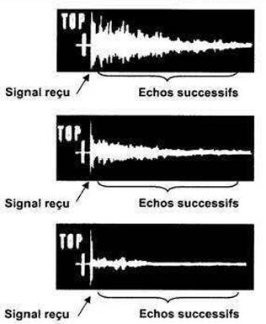
Expérience ❶
Expérience ❷
Expérience ❸

Question 3.3 : Cliché

